生态学练习三更正
材料整理（主理人）：张怡琳 主审：张皓轩
4.不属于群落成员型的是
A．优势种 B．建群种 C．特有种 D．亚优种
原答案C不变
群落成员型通常指的是在生态群落中具有特定生态作用或地位的物种类型具体参考《基础生态学》P165,166，C.特有种可以算在偶见种中

9.盖度是指植物体地上部分的垂直投影面积占样地面积的百分比，所以又称投影盖度。而基盖度是指植物基部的覆盖面积，乔木的基盖度则特称
A．显著度 B．种盖度 C．分盖度 D．真盖度
原答案不变
种盖度是群落学里常用的一个数量指标。
📌 定义：
指某种植物的地上部分（通常是投影到地面的垂直投影面积）在样方总面积中所占的百分比。
“分盖度”，其实就是在计算群落盖度时常用的一个指标。
📌 定义：
某一物种在群落中的盖度相对值，即该物种盖度占群落全部物种盖度总和的比例
真盖度：某植物种个体的**投影面积（不允许重叠重复计算）**在样方总面积中所占的百分比。

24.一个群落有8个物种，其辛普森指数、香农威纳指数（单位为nit）最大分别为A．7/8，2.08 B．1，2.08 C．7/8，3 D．1，3
C改为A
以2为底时，单位是bit（比特），常用于信息论。
以 e 为底（自然对数）时，单位是 nat（奈特），常用于理论生态学和数学推导。
以 10 为底时，单位是 dit 或 ban。
基础生态学中单位有误，编书的编辑能不能上点心，太自私了
41.茂密的原始森林乔木种群的各器官面积之和的最大值一般出现在
A．垂直结构的最高处 B．垂直结构的中间
C．垂直结构的各个高度 D．垂直结构的最低处
A改为B
森林上层（垂直结构的最高处）：虽然这里能接收到最充足的阳光，但通常是少数几棵最高大的树木（露生层）的树冠顶部，枝叶相对稀疏，总面积不是最大。
森林中上层（垂直结构的中间）：这是森林的主冠层 (main canopy) 所在的位置。绝大多数乔木的树冠都集中在这个高度，形成了茂密的、连续的叶层。这一层最大程度地截获了阳光，是整个森林进行光合作用最主要的场所。因此，单位空间内的叶片总面积（即叶面积指数 LAI）在这一层达到最大值。植物器官中，叶片的表面积占了绝大部分，所以各器官面积之和的最大值也出现在这里。

62.有关岛屿大型化(island gigantism)现象的描述何者错误？
A．多半发生在离大陆很远的海洋性岛屿上
B．食肉目、长鼻目与陆生的鲸偶蹄目的岛屿物种体型反而较小
C．由于掠食压力骤降，草食性物种就有机会变得比大陆上的近亲来得大
D．同时适用变温与恒温动物
E．岛屿大型化现象不限于赤道附近
原答案A保持不变
岛屿大型化，也称为岛屿巨型化，是一个生物地理学上的现象，指的是当某些通常体型较小的动物（特别是哺乳动物、鸟类和爬行动物）迁徙到岛屿并定居后，经过数千至数百万年的演化，它们的后代体型会变得比大陆上的亲戚显著更大。
这个概念与更广为人知的 “岛屿法则” 密切相关。“岛屿法则”指出，大型动物在岛上会趋向变小（如岛屿侏儒化），而小型动物会趋向变大。岛屿大型化就是“岛屿法则”中针对小型动物的那一半。
特征 | 岛屿大型化 | 岛屿侏儒化
对象 | 通常是小型动物（如啮齿类、蜥蜴、鸟类） | 通常是大型动物（如大象、河马、鹿）
演化方向 | 体型增大 | 体型缩小
主要原因 | 缺乏天敌、竞争减少、填补空生态位 | 资源有限（食物不足）、无需应对大型捕食者
经典例子 | 渡渡鸟、科莫多巨蜥、象鸟、巨型陆龟 | 岛屿侏儒猛犸象、弗洛里斯人、克里特岛侏儒河马

64.下列有关岛屿生物的描叙正确的是（多选）
A．岛屿上资源往往匮乏，故而生物种间竞争非常激烈
B．岛屿上的物种间因为竞争激烈，受到捕食压力大，故而生物多样性高
C．岛屿由于面积受限，生物种群数量较低，造成物种较易局部灭绝
D．岛屿由于整体种类较少，种间竞争不剧烈，造成物种的种群密度常常较高
原答案不变
A．岛屿上资源往往匮乏，故而生物种间竞争非常激烈
- 岛屿环境面积小、资源有限，但物种数目本身也少，并不一定导致竞争“非常激烈”。
- 经典岛屿生物地理学认为：物种数目少，生态位可能相对宽，竞争压力未必大。
❌ 错误
B．岛屿上的物种间因为竞争激烈，受到捕食压力大，故而生物多样性高
- 实际上，岛屿隔离使得捕食者往往较少，多样性通常低于大陆。
❌ 错误
C．岛屿由于面积受限，生物种群数量较低，造成物种较易局部灭绝
- 经典观点：岛屿面积小 → 种群小 → 易受随机事件影响 → 灭绝率高。
✅ 正确
D．岛屿由于整体种类较少，种间竞争不剧烈，造成物种的种群密度常常较高
- 岛屿上物种少，每个物种往往占据较广生态位（生态位扩展），表现为单个物种密度较高。
✅ 正确

75.演替一般不是永恒延续的过程，群落演替会达到顶级群落，顶级群落与正在演替中的非顶级群落存在着明显的不同，下列关于两者的不同说法正确的是:（多选）
A．群落的最终形态是达到顶级群落，然后不再发生变化
B．顶级群落的食物链以腐食起始，而演替中的食物链主要以牧食为主
C．顶级群落熵值更高，而演替中的群落熵值较低
D．顶级群落的总生产量与生物量的比值大于演替中群落
E．顶级群落的无机物循环趋于封闭而演替中群落则趋于开放
原答案BE保持不变
🌱 群落演替阶段比较表
特征 | 演替前期群落 | 顶级群落（顶极群落）
物种多样性 | 种类少 | 种类多，群落结构复杂
优势种 | 生活史短的 r-选择种 | 生活史长的 K-选择种
能量利用 | 光能利用率低 | 光能利用率高
总生产量（P） | 高（个体增长快） | 低（增长缓慢）
呼吸量（R） | 低 | 高
净生产量（P–R） | 大 | ≈ 0（动态平衡）
总生产量/生物量 (P/B 值) | 高 | 低
生物量 | 小 | 大
能量流动方式 | 牧食链为主（grazing chain） | 腐食链为主（detritus chain）
物质循环 | 开放型，依赖外部输入 | 封闭型，高效循环
稳定性 | 稳定性差，易受干扰 | 稳定性高，抗干扰能力强
熵值（无序度） | 高（有序度低） | 低（有序度高）

77.有关演替的叙述，哪一项正确？
A．演替是种群随着时间演变的过程
B．山林火灾后芒草再度长出来，称为初级演替
C．海底火山形成的海岛逐渐有绿色植物附着生长，称为次级演替
D．稳定不变且没有演替变化的群落又称为顶级群落
原答案不变
A．演替是种群随着时间演变的过程
错误。群落演替是**群落（多个种群的集合）**随时间发生的演变，而不是单一物种的演变。
B．山林火灾后芒草再度长出来，称为初级演替
错误。火灾后土壤和部分种子、根茎等仍然存在，属于次级演替。
C．海底火山形成的海岛逐渐有绿色植物附着生长，称为次级演替
错误。裸露基岩上开始建立群落，没有原有土壤，属于初级演替。
D．稳定不变且没有演替变化的群落又称为顶级群落
相对正确。顶级群落是相对稳定的、在一定气候条件下演替的最终阶段。虽然它仍是“动态平衡”，并非“绝对不变”，但在教材和考试表述中通常这样说。

84.下列分别属于初级演替和次级演替过程的是
A．苔藓阶段，森林阶段 B．裸底阶段，挺水植物阶段 C．沉水植物阶段，裸底阶段
D．裸底阶段，森林阶段 E．草本植物阶段，裸底阶段
E疑似改为D
苔藓阶段：是裸岩初级演替的一个早期阶段，发生在土壤开始形成的时期
森林阶段：可以是初级演替的顶极阶段，也可以是次级演替（如弃耕地恢复为森林）的一个过程或结果。
裸底阶段：是湖泊或池塘初级演替的起始阶段。
挺水植物阶段：是湖泊或池塘初级演替的一个后续阶段。
草本植物阶段：可以出现在初级演替中（苔藓之后），也可以是次级演替的开始。

91.下列关于顶级群落的说法，正确的是
A．偏途顶极亦称干扰顶极
B．气候顶极是非地带性顶极
C．前顶极是达到气候顶极以前的一个相当稳定的演替阶段
D．后顶极是在一个气候区内，除了气候顶极群落之外出现的一些由于地形、土壤或人为等因素所决定的稳定阶段
原答案A不变，
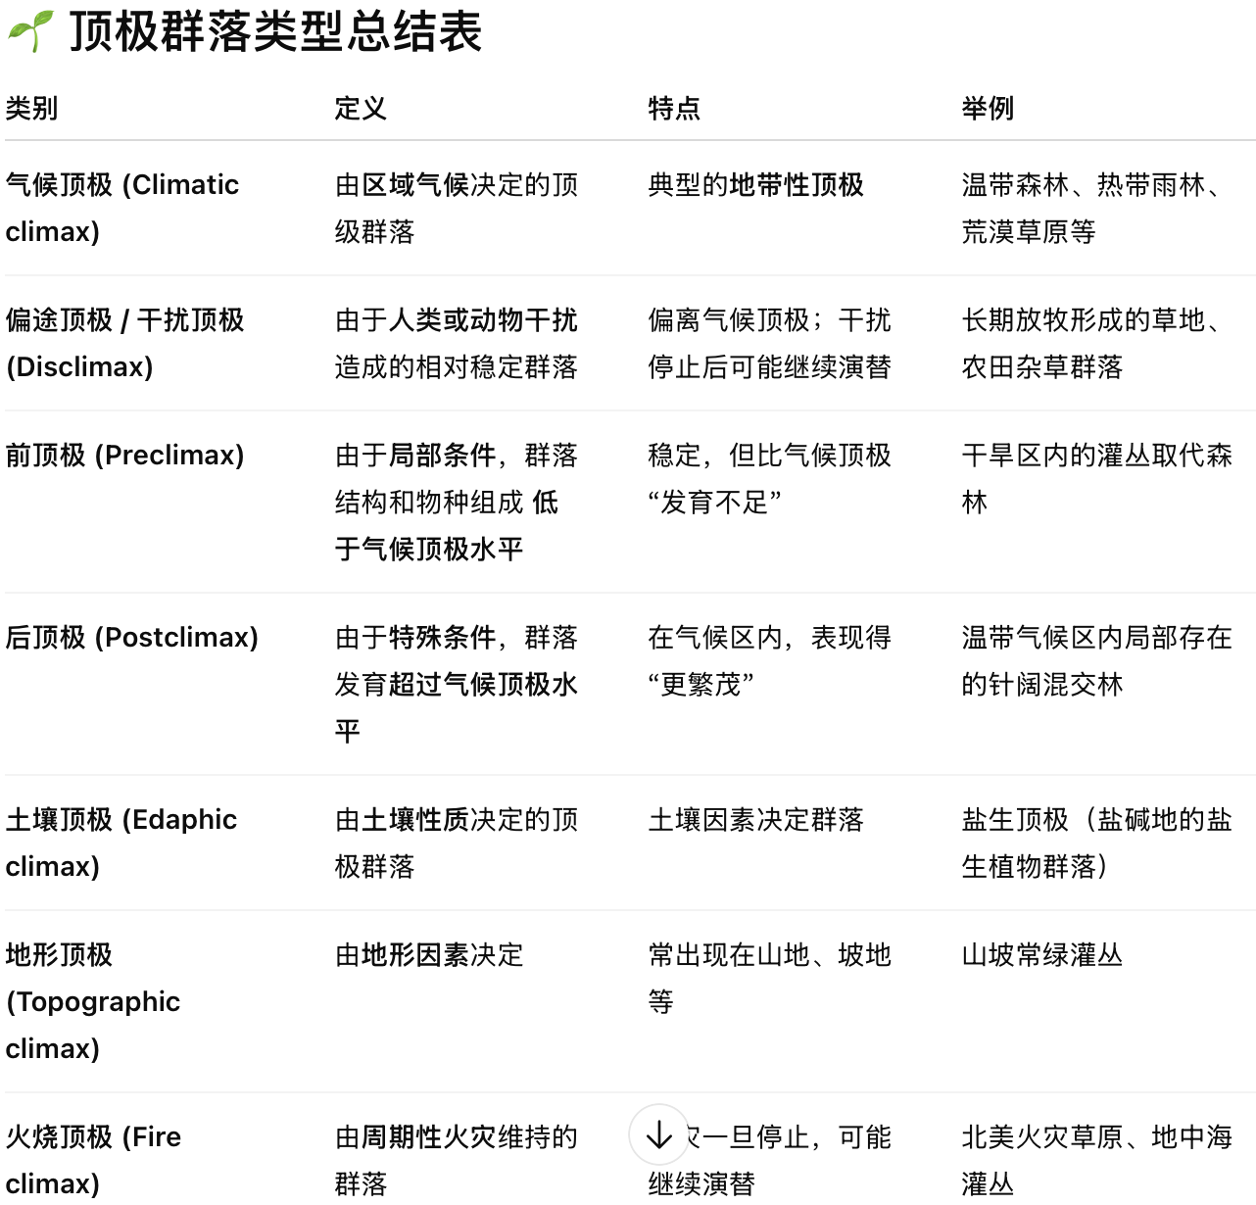

95.一般来说，大陆型的植被垂直带谱，每一个带所处的海拔高度，比海洋型同一带的高度要
- A．高 B．低 C．保持不变 D．没有关系
原答案A保持不变
这个考查的是 大陆性气候 vs 海洋性气候对植被垂直分布的影响。水分是主要限制因子
- 大陆性气候：
  - 夏季更热，冬季更冷，年温差大。
  - 因为内陆白天温度更高，要到更高的海拔才出现与海洋性气候相同的植被带。
  - 🌱 所以同一植被带在大陆性气候区的海拔 更高。
- 海洋性气候：
  - 气候温和湿润，气温随高度下降明显，植被带出现在较低海拔。

96.下列关于植被分布的垂直地带性的叙述，错误的是
A．从山麓到山顶，随着海拔的升高，年平均气温逐渐降低，生长季节逐渐缩短
B．在一定范围内，随着海拔的升高，降水量也逐渐增加，风速增大，太阳辐射增强
C．一般来说，大陆型的垂直带谱，每一个带所处的海拔高度，比海洋型同一植被带的高度要低些，而且垂直带的厚度变大
D．一般来说从低纬度的山地到高纬度的山地，构成垂直带谱的带的数量逐渐减少，同一个垂直带的海拔高度逐渐降低，到冻原带，山地植被和平地植被同属于一个类型
E．植被的水平带性决定着垂直带性的分布，这已为植被地理学与自然地理学界所公认
这些选项大部分都是书上原话，自己掰开《基础生态学》P270看看
A．从山麓到山顶，随着海拔的升高，年平均气温逐渐降低，生长季节逐渐缩短
- ✅ 正确。温度随海拔上升而下降，植被生长期缩短。
B．在一定范围内，随着海拔的升高，降水量也逐渐增加，风速增大，太阳辐射增强
- ✅ 正确。在山地迎风坡通常随高度降水增多，同时风力和辐射强度增强。
C．一般来说，大陆型的垂直带谱，每一个带所处的海拔高度，比海洋型同一植被带的高度要低些，而且垂直带的厚度变大
- ❌ 错误。应是 大陆型比海洋型要高些，而不是低。因为大陆性气候年温差大，夏季更热，植被带要在更高海拔才出现。
D．一般来说从低纬度的山地到高纬度的山地，构成垂直带谱的带的数量逐渐减少，同一个垂直带的海拔高度逐渐降低，到冻原带，山地植被和平地植被同属于一个类型
- ✅ 正确。纬度升高，植被分布带下降并减少，最后山地和地带性植被重合。
E．植被的水平带性决定着垂直带性的分布，这已为植被地理学与自然地理学界所公认
- ✅ 正确。垂直带性是水平带性的山地反映。

观察到了像藜和一枝黄花这样的直立茎的植物（直立型)，像车前草这样茎短并且叶片贴地生长的植物（丛生型），像三叶草这样茎横向生长的植物（匍匐型），以及牵牛花这样的藤蔓植物。
样方中的环境因素中，土壤硬度从球场到操场依次增高（变硬)，但其他条件基本相同。 从球场到操场，植物的高度和数目逐渐减少。
97．从球场到操场，植物群落的物种组成和生长型结构呈现什么样的变化？
A．基本不变
B．植物的种类有变化，但生长型基本不变
C．生长型方面，靠近球场的部位直立型的植物较多，靠近操场的部位丛生型和匍匐型的较多
D．生长型方面，靠近球场的部位丛生型和匍匐型的较多，靠近操场的部位直立型的植物
原答案不变
在球场一侧：土壤相对疏松，踩踏压力较小。在这种环境下，植物间对阳光的竞争是主要矛盾。直立型植物长得更高，能获得更多阳光，具有竞争优势。因此，直立型的植物会比较多。
在操场一侧：土壤坚硬，踩踏压力大。在这种环境下，能否耐受踩踏成为决定生存的关键。丛生型和匍匐型植物因其低矮的生长姿态而具有明显的生存优势。因此，这些类型的植物会占据主导地位。
这个题目是质心姐姐精选的，有解析，没想到吧

Extending Reading
机体论，个体论，到底谁更胜一筹？
由F.E. Clements提出的机体论，将植物群落视为一个超级有机体（superorganism）。该理论的核心论点包括：
- 整体性与相互依赖： 群落内的物种经过长期共同进化，形成了一个高度集成、相互依赖的功能单元，如同生物体内的器官。
- 离散边界： 当环境梯度发生变化时，组成群落的物种会作为一个整体被替代，因此群落边界是清晰且突变的。
- 确定性演替： 群落的演替是一个确定性的过程，类似于生物个体的发育，最终收敛于一个稳定的顶极群落（Climax Community）。
机体论在早期的植被分类和制图中影响深远，因为它提供了一种简洁、可分类的群落模型。
而由H.A. Gleason提出的个体论，则提出了截然相反的观点。该理论认为：
- 独立分布： 每个物种对环境因子（如温度、湿度、土壤）的变化做出独立的反应。物种的出现和丰度取决于其自身独特的生理耐受性和分散能力。
- 连续梯度： 群落只是在特定时间和地点，由于偶然的环境条件和生物迁移而临时聚集在一起的物种集合。随着环境梯度的变化，物种的丰度是独立且连续地变化的，因此群落的边界是模糊的。
- 随机性演替： 群落的动态主要由随机扰动、物种迁徙和个体的生态位所驱动，缺乏统一的确定性终点。
随着生态学研究方法的发展，尤其是对大规模环境梯度的分析，个体论得到了更广泛的实证支持。大多数研究发现，物种的分布曲线往往是独立的高斯分布，其峰值和范围彼此错开，这证实了物种对环境的独立反应。

在现代生态学中，对这两种理论的争论已从“谁对谁错”转向了情境依赖和机制探索。生态学家普遍认为，群落组织结构位于这两种理想模型的连续体上，其具体表现取决于以下关键因素：
- 环境梯度： 在环境变化平缓的区域，物种的独立分布（个体论）特征更明显；而在剧烈或极端环境下（如高山植被带、盐沼），由于环境筛选的协同效应，物种的聚集模式可能更紧密（机体论倾向）。
- 生物相互作用： 强烈的生物相互作用（如共生、强竞争、营养级联）可以创造出比环境单独作用下更紧密的物种组合，从而使群落表现出机体论的特点。例如，关键种或生态系统工程师的存在可以显著改变群落结构。
- 空间尺度： 在小尺度上，物种间的直接相互作用可能占据主导，群落可能表现出一定的“整体性”；在大尺度上，物种的分散限制和环境筛选则突显了个体论的独立性。
综上所述，从解释群落动态的机制基础来看，个体论的观点——即物种的独立生态位和对环境的独立反应——被认为是更具解释力和更普遍适用的框架。然而，机体论所强调的群落模式和整体性，在植被分类、生物多样性保护和生态系统管理等应用领域仍然提供了有用的、可操作的简化。因此，现代群落生态学试图通过整合生态位理论（个体论）和生物地理学，来理解物种独立分布的现实如何通过相互作用和环境筛选产生我们所观察到的、具有一定可预测性的群落结构。

